BẢO HIỂM XÃ HỘI VIỆT NAM  ------- | CỘNG HÒA XÃ HỘI CHỦ NGHĨA VIỆT NAM  Độc lập - Tự do - Hạnh phúc  ---------------
Số: 3865/BHXH-BT  V/v rà soát mã số BHXH để in Mẫu MS1 và TK1-TS | Hà Nội, ngày 01 tháng 9 năm 2017

Kính gửi: Bảo hiểm xã hội các tỉnh, thành phố trực thuộc Trung ương
Thực hiện Công văn số 3799/BHXH-BT ngày 28/8/2017 của Bảo hiểm xã hội Việt Nam về việc hoàn thiện, cấp mã số bảo hiểm xã hội (BHXH) cho người tham gia BHXH, bảo hiểm y tế (BHYT); để đảm bảo chất lượng dữ liệu, giảm thiểu tối đa số lượng Tờ khai tham gia, điều chỉnh thông tin BHXH, BHYT (Mẫu TK1-TS) phải in gửi người tham gia BHXH, BHYT hoàn thiện, bổ sung thông tin, BHXH Việt Nam yêu cầu BHXH các tỉnh, thành phố trực thuộc Trung ương (sau đây gọi chung là BHXH tỉnh) thực hiện một số nội dung sau:
1. Tổ chức rà soát, xác định mã số BHXH thông qua chức năng hỗ trợ rà soát mã số BHXH theo danh sách tại phần mềm quản lý danh sách hộ gia đình tham gia BHYT (phụ lục hướng dẫn kèm theo). Thời gian hoàn thành trước ngày 20/9/2017.
2. Sau khi đã thực hiện xong việc rà soát, xác định mã số BHXH theo hướng dẫn tại Công văn này, báo cáo BHXH Việt Nam (Trung tâm Công nghệ thông tin) để kiểm tra và mở tính năng in Danh sách người tham gia BHXH, BHYT chưa có mã số BHXH (Mẫu MS1), Mẫu TK1-TS để in gửi người tham gia BHXH, BHYT hoàn thiện, cấp mã số BHXH theo hướng dẫn tại Công văn số 3799/BHXH-BT.
Trong quá trình thực hiện nếu có vướng mắc, kịp thời báo cáo BHXH Việt Nam (Trung tâm Công nghệ thông tin) để giải quyết./.

Nơi nhận:  - Như trên;  - Tổng Giám đốc (để b/c);  - Các Phó Tổng Giám đốc;  - Các đơn vị: BT, ST, TCKT, CNTT;  - Lưu: VT, BT. | KT. TỔNG GIÁM ĐỐC  PHÓ TỔNG GIÁM ĐỐC  Trần Đình Liệu

PHỤ LỤC
HƯỚNG DẪN RÀ SOÁT MÃ SỐ BHXH THEO FILE
(Ban hành kèm theo Công văn số 3865/BHXH-BT ngày 01/9/2017 của Bảo hiểm xã hội Việt Nam)
Bước 1: Cán bộ thu xuất file MS1 trên TST theo địa chỉ sau để xuất mẫu MS1: daotaotst.vssic.gov.vn/tst595
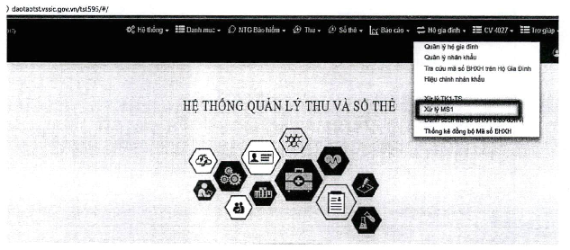
Vào chức năng DS chưa đồng bộ MS1
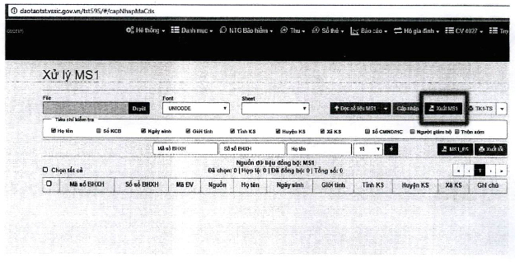
Bước 2: Chọn đơn vị
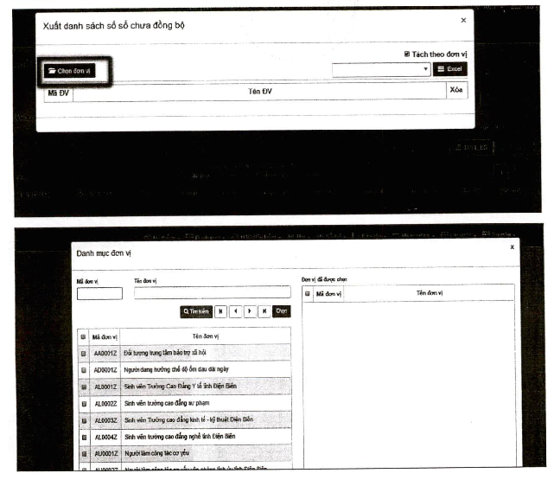
Bước 3: Xuất file Excel MS1
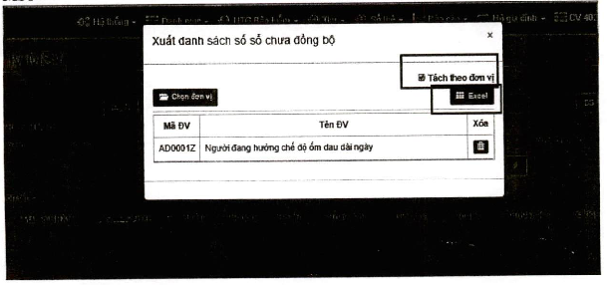
Trong phần này có tích chọn Tách theo đơn vị:
- Nếu tích chọn: Mỗi đơn vị xuất ra 1 file excel MS1 tương ứng
- Nếu bỏ tích: Tất cả các đơn vị xuất ra 1 file excel MS1 chung.
Bước 4:
Cách 1: NSD vào đường dẫn: baohiemxahoi.gov.vn/tracuu để tra cứu từng người
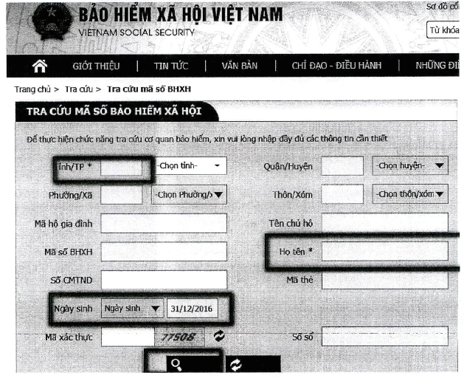

Cách 2: NSD vào đường dẫn sau để tra cứu theo file hogiadinh.baohiemxahoi.gov.vn
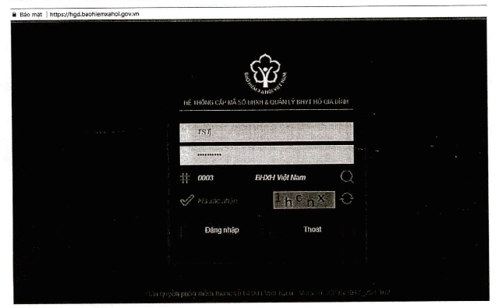
Bước 5:
Đơn vị vào chức năng Tra cứu số định danh->Xuất dữ liệu đối chiếu từ file import
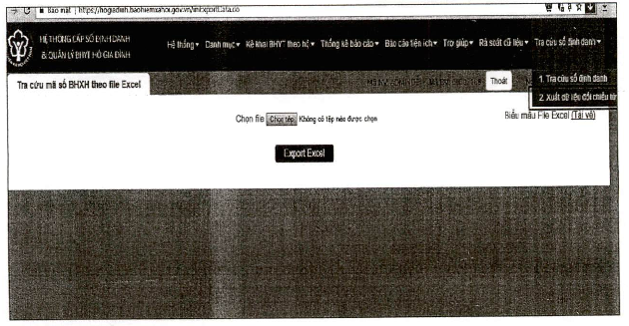
Sau đó tải file import mẫu về (gọi là file HGD)
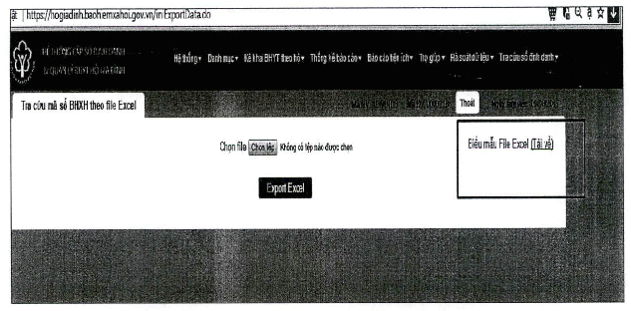
Bước 6: Đơn vị lấy thông tin MS1 chuyển sang mẫu file import HGD theo các tiêu chí mà file có:
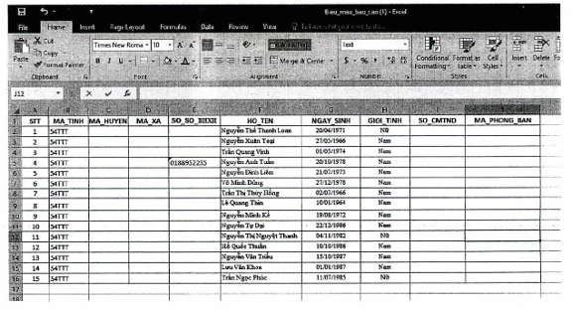
Chú ý: đối với những trường hợp Hộ gia đình Cận nghèo (AC), hoặc đối tượng Người nghèo (BN), khi đã xác định chính xác được mã huyện HK, hoặc xaHK thì nên điền vào file để kết quả trả ra chính xác và suy nhất
Bước 7: Sau khi hoàn thiện mẫu file HGD, đơn vị import vào chương trình Hộ gia đình bằng cách Chọn tệp
Sau đó Export file HGD ra
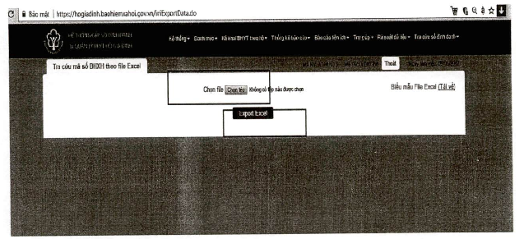
Bước 8: Dựa vào file HGD vừa xuất ra như ảnh:
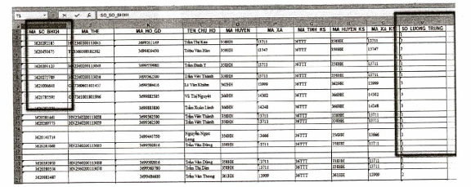
- Với file tra cứu xuất ra, NSD cần chú ý cột số lượng trùng. Với trường hợp ô số lượng trùng >1 thì NSD cần kiểm tra thông tin trả ra, và loại bỏ những dòng dữ liệu k đúng, để đảm bảo mỗi đầu vào dữ liệu trả ra 1 kết quả với 1 người, và đảm bảo số STT trên file xuất ra khớp với MS1
Bước 9: NSD copy cột mã số bhxh (bên file xuất ra từ HGD) paste vào cột mã số bhxh trên file MS1 (xuất ra từ TST)
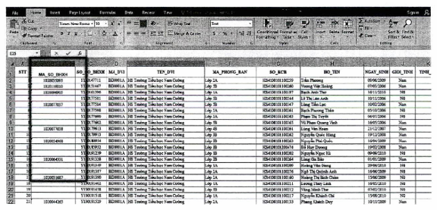
- Có những trường hợp tra cứu có mã số bhxh, có trường hợp không, vậy những trường hợp tra được mã số, thì NSD làm MS1, còn lại sẽ xử lý TK1-ts
- Khi có nguồn đầu vào là MS1, TST đã hỗ trợ xuất TK1-TS dạng PDF và excel
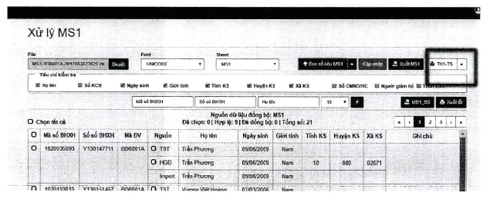
- Cán bộ có thể tích chọn Nguồn từ TST hoặc hộ gia đình để lấy thông tin từ Nguồn nào để import
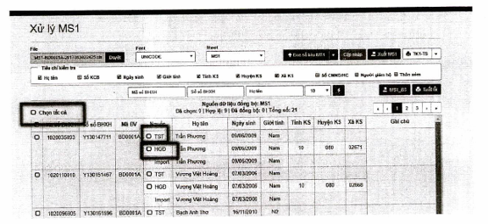
Cột ghi chú: là cột thể hiện các thông tin sai (cần kiểm tra lại).
- Nếu thông tin hiển thị nền có màu đen-> thông tin hợp lệ
- Nếu thông tin hiển thị có nền màu vàng-> thông tin sai, không thể import.
- Nếu thông tin hiển thị màu đỏ-> dữ liệu trên TST khác với hộ gia đình-> Vẫn có thể Import.
Chú ý: 3 thông tin: Họ tên, ngày sinh, giới tính luôn mặc định lấy trên TST
3 thông tin: Tỉnh KS, huyện KS, xã KS được lấy theo nguồn tích chọn

